Ch5. Réalisation
Introduction
Ce chapitre constitue une étape clé de notre travail, où nous présentons en détail la phase de réalisation du projet. Après avoir défini les besoins, étudié l’existant et conçu les différentes parties de notre application, nous abordons ici l’environnement de travail dans lequel nous avons développé notre solution. Nous décrivons également l’architecture physique du système à l’aide d’un diagramme de déploiement, illustrant la disposition des composants logiciels et matériels impliqués.
Par la suite, nous exposerons les différentes étapes de développement en illustrant les fonctionnalités de notre application à travers une série de captures d’écran commentées. Ces illustrations permettront de mettre en évidence le lien entre les spécifications initiales et le produit final, tout en mettant l’accent sur les choix techniques adoptés et les résultats obtenus.
5.1 Spécification technique
Nous présentons dans cette section les choix techniques relatifs à l’environnement matériel et logiciel qui ont contribué à la réalisation de notre projet.
5.1.1 Environnement matériel
Au cours des différentes étapes de notre projet, notamment la phase de documentation, le développement de l’application ainsi que les tests, nous avons utilisé les ressources matérielles suivantes :
Équipement | Spécification technique
Machine | Ordinateur portable
Marque | Lenovo
Processeur | Intel Core i7
Mémoire vive (RAM) | 20 Go
Disques durs | 1 HDD de 1 To + 1 SSD de 1 To
Système d’exploitation | Windows 11 Professionnel – Édition 64 bits, processeur x64

Configuration matérielle utilisée

5.1.2 Environnement logiciel
Tout au long de la phase de développement, nous avons utilisé les outils logiciels, les plateformes et les langages de programmation suivant :
- Éditeurs de développement :
Visual Studio Code : est un éditeur de code simplifié, qui est gratuit et développé en open source par Microsoft. Il fonctionne sous Windows, mac OS et Linux. Aux développeurs à la fois un environnement de développement intégré avec des outils permettant de faire avancer les projets techniques, de l’édition, à la construction, jusqu’au débogage.

Logo Visual Studio Code

5.1.3 Langages de programmation
Dans le cadre de la réalisation de notre application, plusieurs langages de programmation ont été utilisés, chacun correspondant à une partie bien précise du système, afin de garantir à la fois la performance, la maintenabilité et l’interopérabilité de l’ensemble.
- JavaScript
JavaScript est un langage de programmation orienté objet, principalement utilisé pour rendre les pages web interactives. Il permet de manipuler le DOM, gérer les événements et créer des applications web dynamiques côté client. C’est l’un des langages les plus populaires du web.

logo JavaScript
- TypeScript
TypeScript est un sur-ensemble de JavaScript qui ajoute un système de typage statique. Il permet de détecter les erreurs à la compilation, ce qui améliore la robustesse et la maintenabilité du code dans les projets de grande envergure, notamment ceux utilisant React ou Angular.

logo TypeScript

- Python
Python est un langage de programmation interprété, connu pour sa syntaxe simple et claire. Il est largement utilisé dans les domaines de l’intelligence artificielle, du traitement de données,du développement web, et de l’automatisation. Dans notre projet, il a été utilisé pour développer le module de prédiction intelligent.

Logo Python
- SCSS
SCSS est une extension du langage CSS qui introduit des fonctionnalités avancées comme les variables, les fonctions, les boucles et les mixins. Il permet d’écrire du CSS plus structuré et réutilisable, ce qui facilite la gestion des styles dans les projets à grande échelle.

Logo Sass

5.1.4 Frameworks
- React.js
React est un framework JavaScript (souvent appelé bibliothèque avancée) développé par Meta, utilisé pour créer des interfaces utilisateur dynamiques et performantes à partir de composants réutilisables. Il repose sur le Virtual DOM pour optimiser les performances d’affichage.

logo React

- Node.js
Node.js est un environnement d’exécution pour JavaScript côté serveur. Il permet de créer des applications réseau performantes et scalables, notamment grâce à son architecture événementielle non bloquante. Il constitue la base de notre backend.
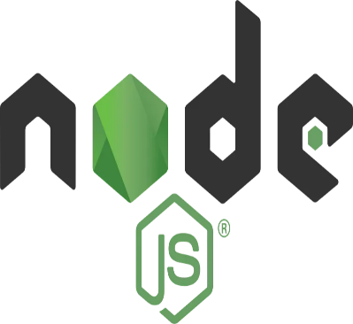
logo Node.js

- Express.js
Express est un framework minimaliste pour Node.js. Il simplifie la création d’APIs REST et de serveurs web robustes. Grâce à sa modularité, il a été utilisé pour gérer les routes, les middlewares et les appels entre le frontend et le backend.

logo Express.js

- Flask
Flask est un micro-framework web en Python, léger et flexible, idéal pour les petites applications ou les APIs. Il a été utilisé pour encapsuler notre modèle de machine learning et exposer les prédictions via une API REST.

logo Flask

- SPFx (SharePoint Framework)
SPFx est le framework proposé par Microsoft pour développer des composants personnalisés dans SharePoint Online. Il s’intègre parfaitement à l’écosystème Microsoft (Teams, Azure AD) et permet le développement en React avec des permissions sécurisées.

5.1.5 Système de gestion de base de données
- MongoDB
MongoDB est une base de données NoSQL orientée documents qui stocke les données au format JSON. Elle est adaptée aux applications modernes nécessitant une grande flexibilité et scalabilité. Elle a été choisie pour gérer les données dynamiques de l’application.

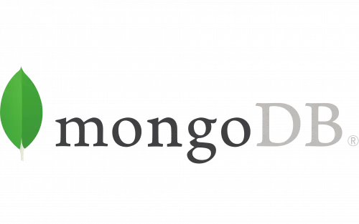
logo MongoDB

- Dataverse
Dataverse est une base de données relationnelle dans le cloud, intégrée à la Power Platform de Microsoft. Elle permet un stockage structuré des données métier, tout en assurant la sécurité, la traçabilité et l’intégration native avec Power BI et SharePoint.

logo Dataverse

5.1.6 Outils informatiques
GitHub
GitHub est une plateforme de collaboration de code basée sur Git, permettant de gérer les versions, suivre les modifications, et travailler en équipe efficacement. Il a été utilisé pour héberger, versionner, et suivre l’évolution du code source.

logo GitHub

Azure DevOps
Une plateforme complète de Microsoft qui permet de gérer tout le cycle de vie du développement logiciel. Elle offre des outils pour la planification agile, le suivi des tâches, l’intégration continue (CI), le déploiement continu (CD) et la gestion du code source via Git. Azure DevOps facilite la collaboration entre les équipes de développement, d'assurance qualité et d'exploitation pour livrer rapidement des solutions informatiques fiables et évolutives.
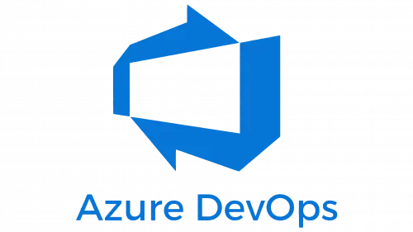
logo Azure DevOps
Azure Admin Center
Un portail centralisé qui permet aux administrateurs IT de gérer les ressources, services et configurations Azure de manière efficace. Il fournit une interface intuitive pour surveiller les performances, appliquer des stratégies de sécurité, gérer les accès utilisateurs et optimiser les ressources cloud. Dans la création de solutions informatiques, Azure Admin Center joue un rôle clé en assurant une gouvernance, une sécurité et une gestion centralisée des environnements Azure.


logo Azure Admin Center

Postman
Postman est un outil incontournable pour tester et documenter les APIs. Il a été utilisé pour valider le bon fonctionnement des endpoints RESTful entre le frontend, le backend et les services de prédiction.

logo Postman

TensorFlow
TensorFlow est une bibliothèque open source développée par Google pour le machine learning et le deep learning. Elle a servi à entraîner les modèles de prédiction intégrés dans le module IA du projet.

logo TensorFlow

Canva
Canva est une plateforme en ligne de création graphique utilisée pour concevoir des visuels, logos et interfaces graphiques dans le cadre de la conception UI de notre solution.

logo Canva
Figma
Figma est un outil de design collaboratif utilisé pour créer des maquettes interactives et des prototypes d’interfaces. Il a permis de valider l’expérience utilisateur (UX) avant l’implémentation.

logo Figma

StarUML
StarUML est un logiciel de modélisation UML puissant utilisé pour créer les diagrammes de classes, de cas d’utilisation et de séquence de l’application.

logo StarUML

Mermaid.js
Mermaid est une bibliothèque JavaScript qui permet de générer des diagrammes UML à partir de texte. Elle a été utilisée pour illustrer rapidement l’architecture et les flux de notre application dans les documents Markdown et le rapport.

logo Mermaid

Microsoft Power Platforme
Le tableau ci-dessous présente de manière détaillée l’ensemble des services de la Microsoft Power Platform utilisés dans le cadre de cette application :

🛠️ Outil | 🧩 Description | 🖼️ Icône (Logo)
Power BI | Outil de visualisation et d’analyse de données interactives. Il permet de créer des tableaux de bord dynamiques et des rapports à partir de diverses sources. | 
Power Automate | Service d’automatisation des flux de travail entre différentes applications et services. Il permet de créer des processus sans code appelés "flux". | 
Power Virtual Agents | Outil de création de chatbots intelligents sans écrire de code. Ces bots peuvent être intégrés dans Teams, des sites web, ou d'autres canaux de communication. | 
Power Apps | Plateforme de développement low-code permettant de créer des applications personnalisées connectées à vos données (SharePoint, Dataverse, etc.). | 

Services De Microsoft Power Platform

5.1.7 Outil de rédaction du rapport :
Microsoft Word est un logiciel de traitement de texte de la suite Microsoft Office. Il a été utilisé pour la rédaction structurée de ce rapport de PFE, avec l’ajout de titres hiérarchiques, de tableaux, d’images, de diagrammes et de références.

logo Word

5.2 Diagramme de déploiement
To do…

5.3 Interfaces de l’application
Nous allons dans cette partie valider le travail réalisé tout au long du projet, en essayant de
présenter les fonctionnalités les plus importantes dans notre travail.
5.3.1 Interfaces D’acquisition et d’authentification
5.3.1.1 Interfaces « Hello User »
Dès l’ouverture de l’application, l’utilisateur en l’occurrence le responsable est accueilli par une interface d’introduction intitulée « Hello User ». Cette page d’accueil a pour objectif de présenter brièvement les finalités principales de la plateforme Geld Pilot, en mettant en avant sa vocation de pilotage et de gestion centralisée.
L’interface propose également une navigation intuitive et rapide vers deux sections clés :
- Le site principal de Alight MEA, permettant à l’utilisateur d’accéder aux ressources officielles de l’organisation ;
- La page de connexion (Login), facilitant l’authentification de l’utilisateur pour accéder aux fonctionnalités internes de la plateforme.
Cette interface d’introduction joue ainsi un rôle essentiel dans l’expérience utilisateur en fournissant une première prise de contact claire, structurée et guidée.
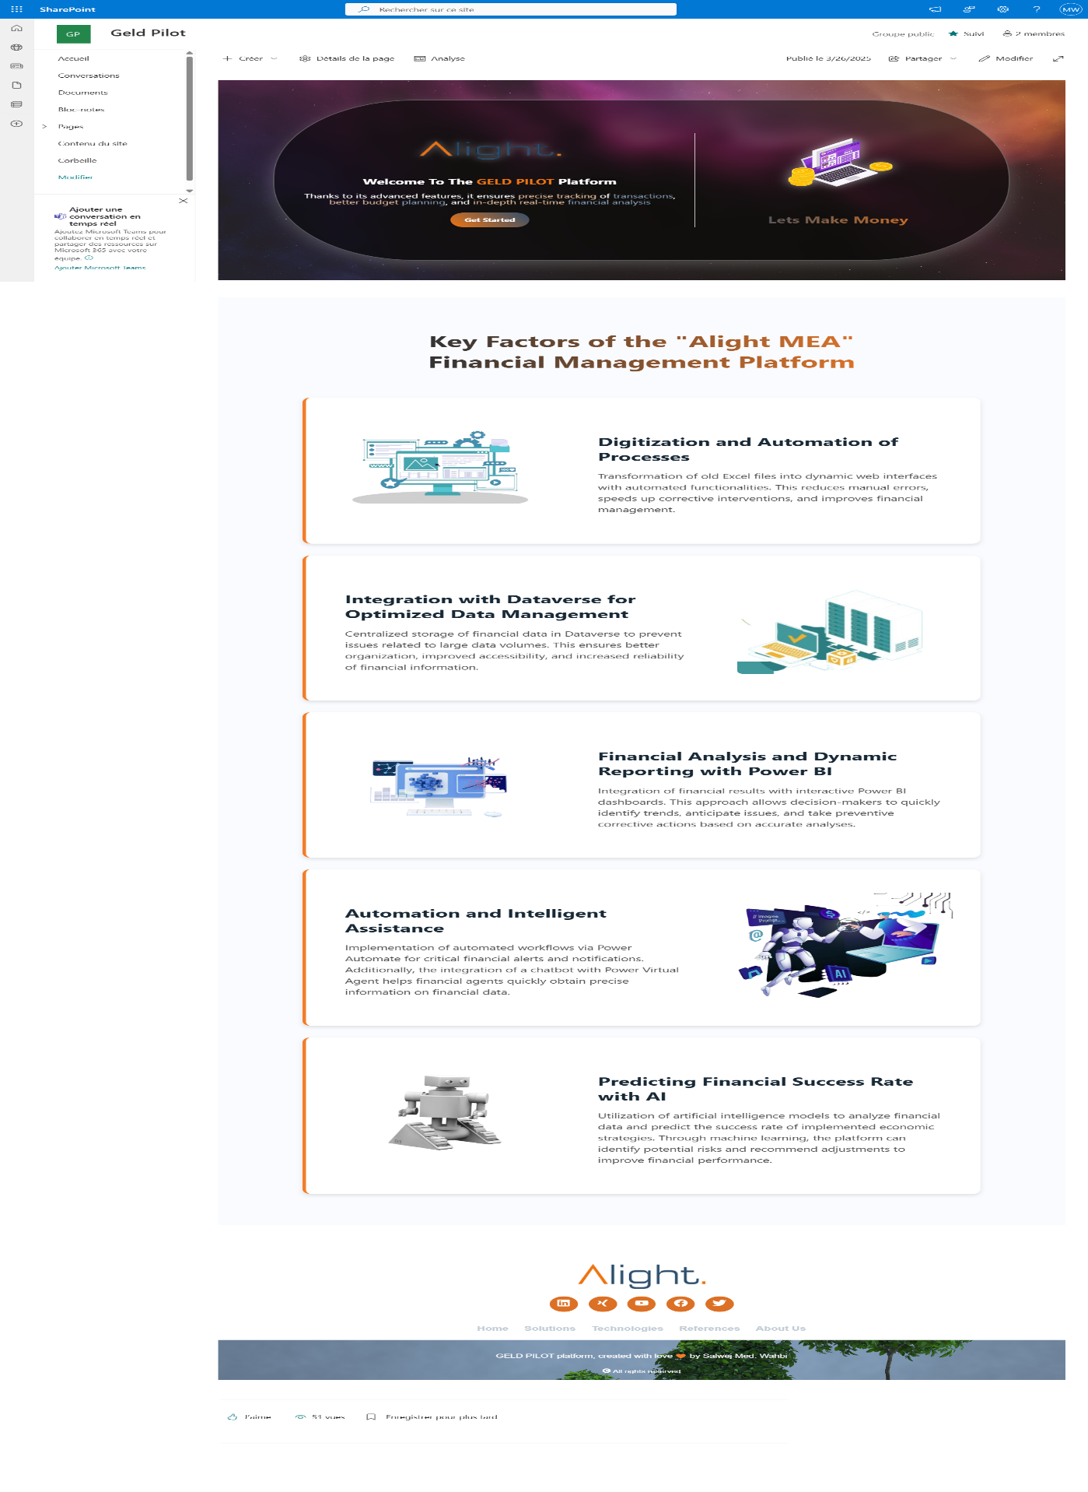
Home page
5.3.1.2 Interfaces « Login » et « Register »
La plateforme Geld Pilot, en tant qu’outil personnalisé de gestion, offre aux utilisateurs deux interfaces distinctes pour l’accès sécurisé au système : l’interface d’inscription (Register) et l’interface d’authentification (Login).
Interface Register :
Elle permet aux nouveaux utilisateurs de créer un compte personnel en saisissant les informations nécessaires à leur identification. Cette étape est indispensable pour garantir un accès individualisé et personnalisé aux fonctionnalités offertes par la plateforme.
Interface Login :
Cette interface est dédiée aux utilisateurs déjà inscrits, leur permettant de s’authentifier à l’aide de leurs identifiants. Ce mécanisme assure la sécurisation des accès et permet de filtrer les utilisateurs selon leurs droits, leurs rôles et leurs activités.
L’intégration de ces deux interfaces répond à une double exigence : personnaliser l’expérience utilisateur et garantir un haut niveau de sécurité dans la navigation et l’interaction avec les différentes fonctionnalités du système.

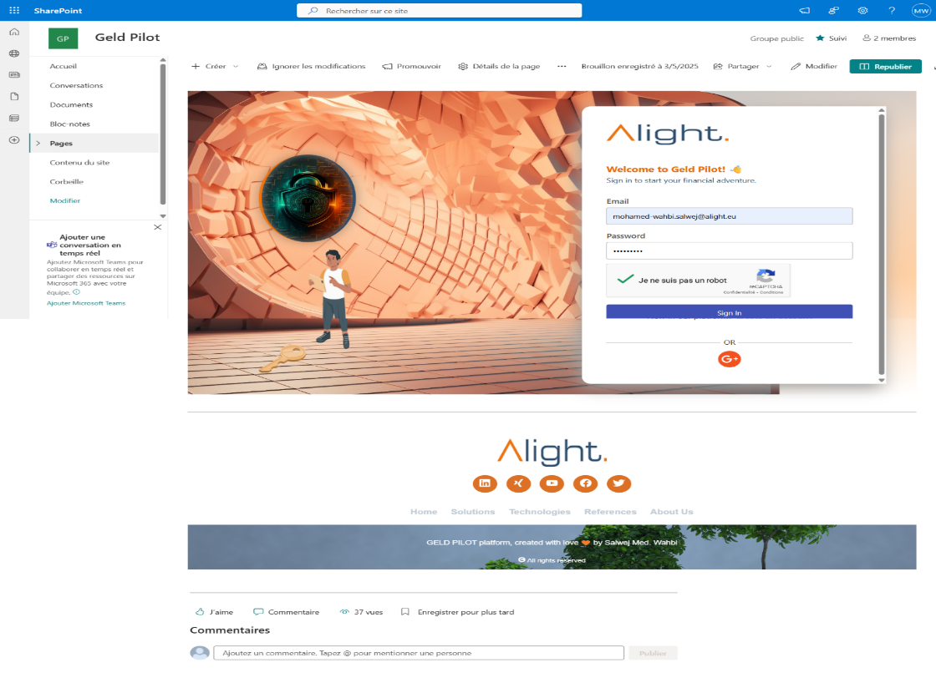
Page login
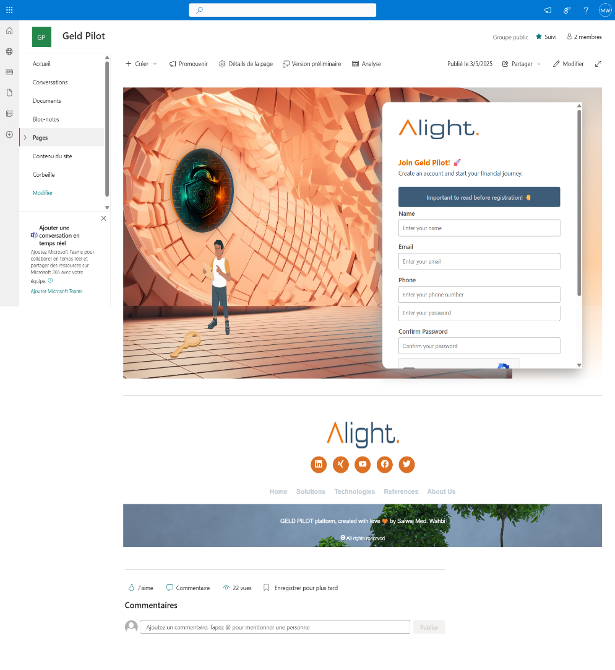
Page Register

5.3.1.3 Interface « Access Info »
L’interface Access Info constitue une étape essentielle dans le processus d’intégration et d’accès aux fonctionnalités sécurisées de la plateforme Geld Pilot. Elle a été conçue pour sensibiliser les utilisateurs aux conditions d’utilisation et au cadre d’accès définis par l’organisation.
Dès l’accès à cette page, chaque utilisateur est invité à lire attentivement la documentation officielle fournie par Geld Pilot. Cette documentation explique les modalités d'utilisation de la plateforme ainsi que les rôles et responsabilités de chaque intervenant.
Une fois la documentation consultée, l’utilisateur est informé qu’il doit soumettre une demande d’autorisation d’accès à la responsable financière. Cette démarche se fait de manière formelle via l’envoi d’un message Outlook professionnel, facilitant ainsi une communication directe, traçable et conforme aux procédures internes de l’entreprise.
Cette interface joue donc un double rôle :
- Informer et former les utilisateurs aux règles d’usage de la plateforme.
- Initier un processus d’approbation sécurisé avant l’activation de l’accès personnalisé.

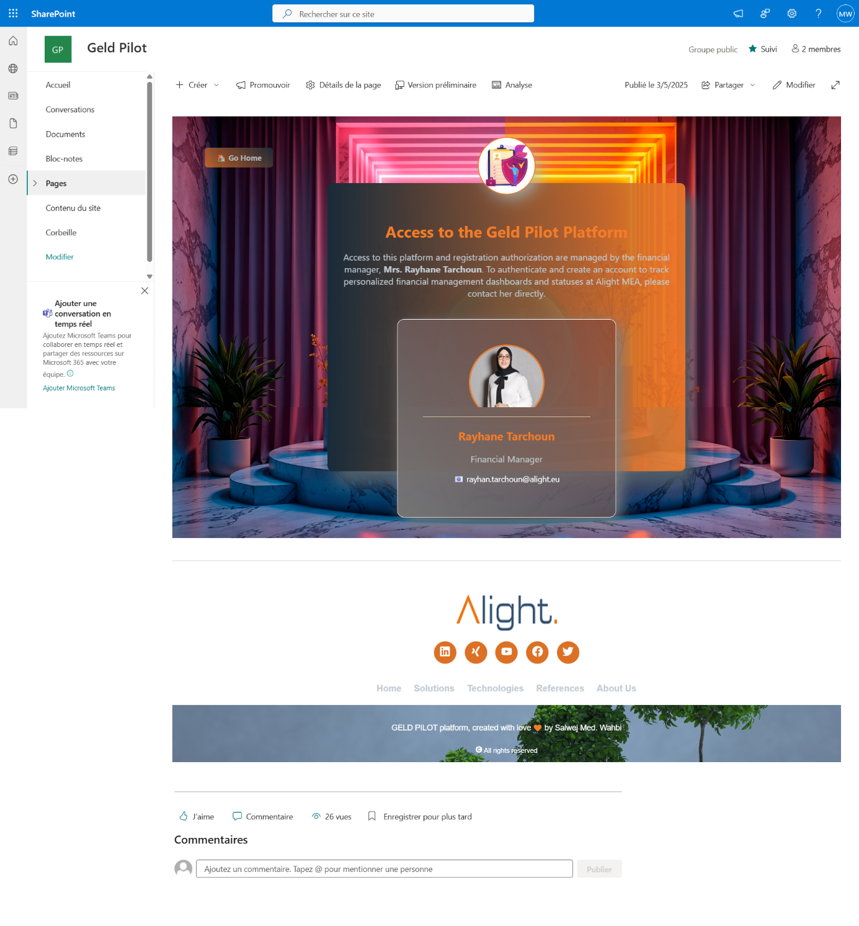
Page Access Info

5.3.2 Interfaces de gestion des activités financières
5.3.2.1 Interface « Admin Auth »
Dans le cadre du deuxième sprint, une interface dédiée à la gestion des droits d’accès, intitulée « Admin Auth », a été mise en place pour répondre aux besoins de la responsable financière.
Cette interface permet à la responsable de :
- Attribuer des autorisations d’accès aux visiteurs externes souhaitant accéder à la plateforme Geld Pilot. L’attribution est réalisée en fonction de critères internes de validation, assurant ainsi un contrôle rigoureux des utilisateurs autorisés.
- Consulter l’état d’inscription de chaque utilisateur externe, en identifiant clairement s’il a été autorisé à s’inscrire ou si sa demande est toujours en attente ou refusée.
- Suivre l’activité des utilisateurs enregistrés, notamment leur statut de connexion (connecté ou déconnecté), afin de garantir une traçabilité continue et une supervision efficace des interactions sur la plateforme.
Cette interface offre ainsi un pouvoir de contrôle centralisé à la responsable financière, renforçant la sécurité du système et permettant une gestion fluide, transparente et sécurisée des accès utilisateurs.

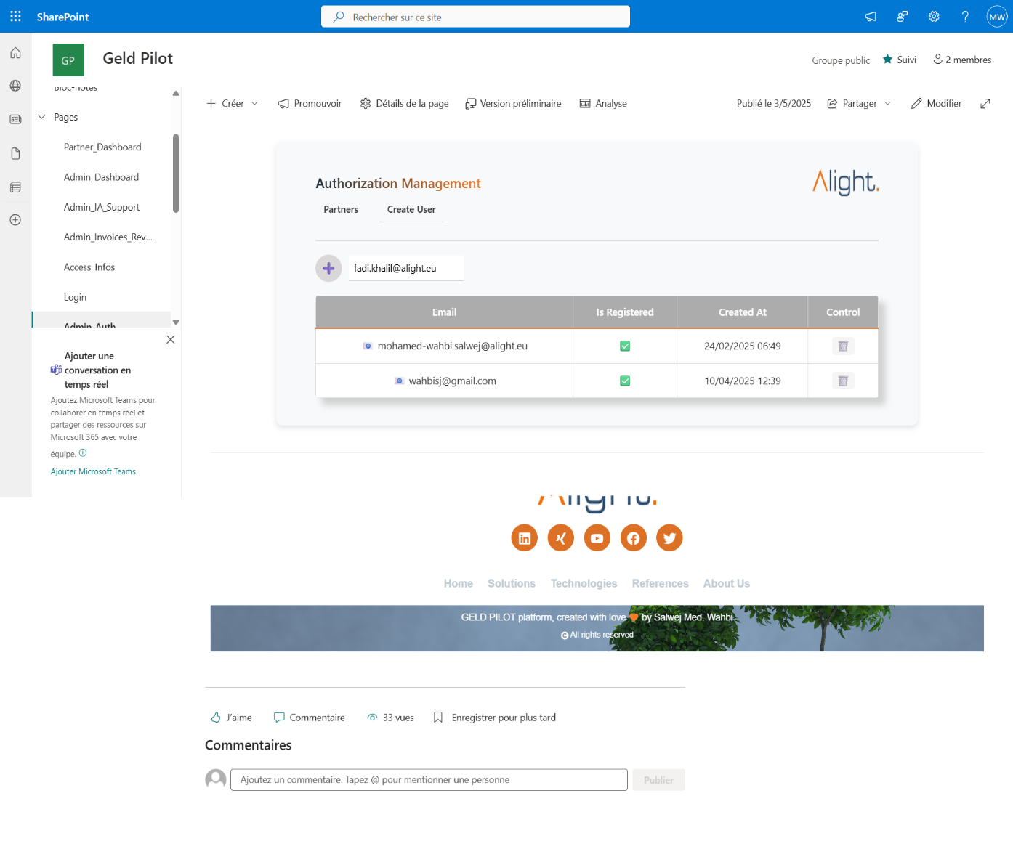
Page Admin Auth : Create User

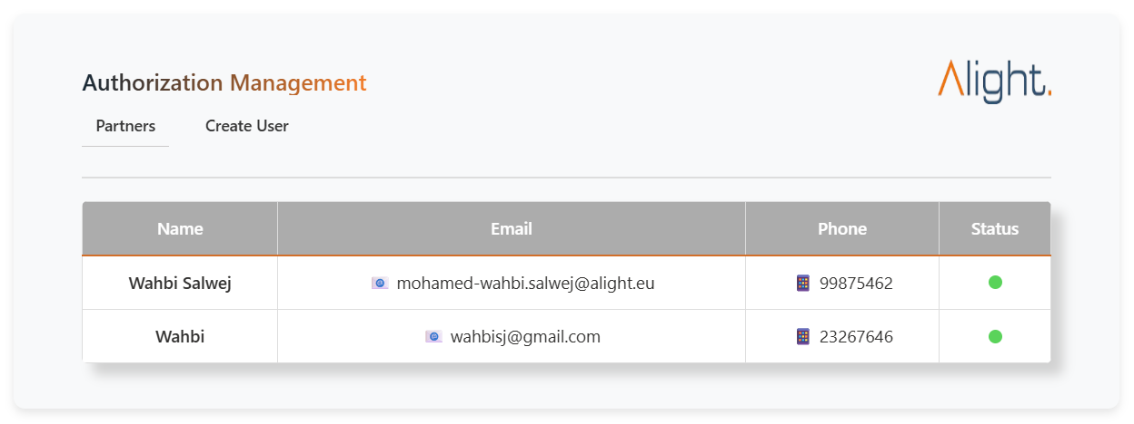
Page Admin Auth : Partner

5.3.2.2 Interface « Admin Expenses »
Cette interface permettre à la responsable financière de gérer efficacement les charges mensuelles liées aux activités de l’organisation.
Cette interface lui permet de :
- Créer et enregistrer de nouvelles charges à couvrir, en spécifiant pour chaque dépense les informations nécessaires telles que la nature de la charge, le montant, la période concernée, et les catégories budgétaires associées.
- Automatiser le suivi des charges mensuelles, grâce à un système qui centralise, archive et met à jour en temps réel les dépenses récurrentes, facilitant ainsi la gestion comptable mensuelle sans intervention manuelle répétée.
- Générer automatiquement les bilans mensuels des charges couvertes, sous forme de tableaux de synthèse ou de rapports visuels, permettant une lecture rapide de la situation financière et une prise de décision éclairée.
Cette interface contribue à l’optimisation de la gestion budgétaire de l’organisation, tout en assurant traçabilité, transparence et efficacité dans le suivi des dépenses.

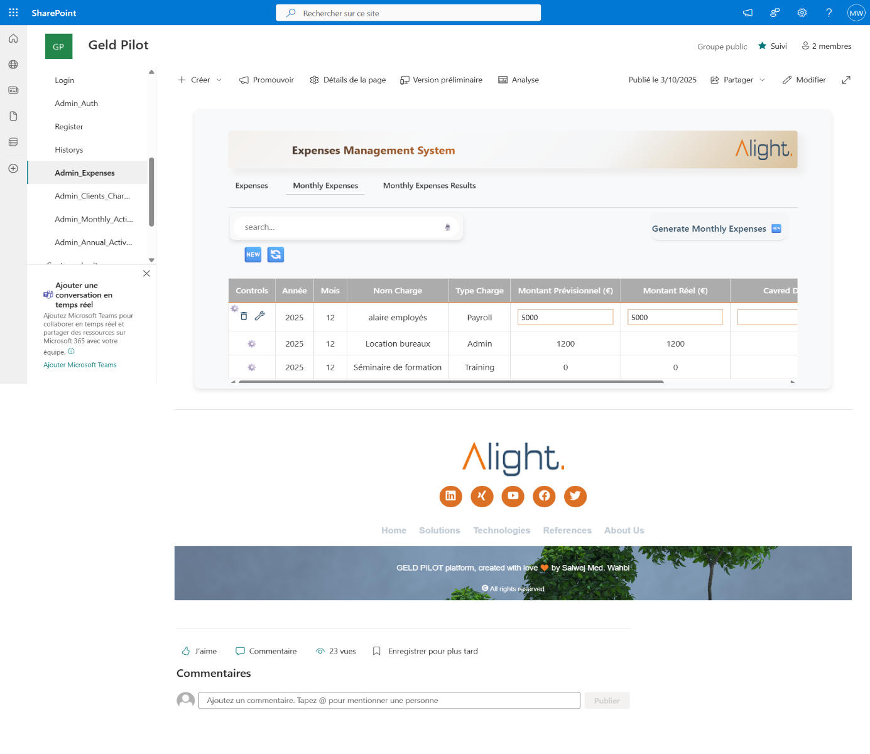
Admin Expenses: Monthly Expenses

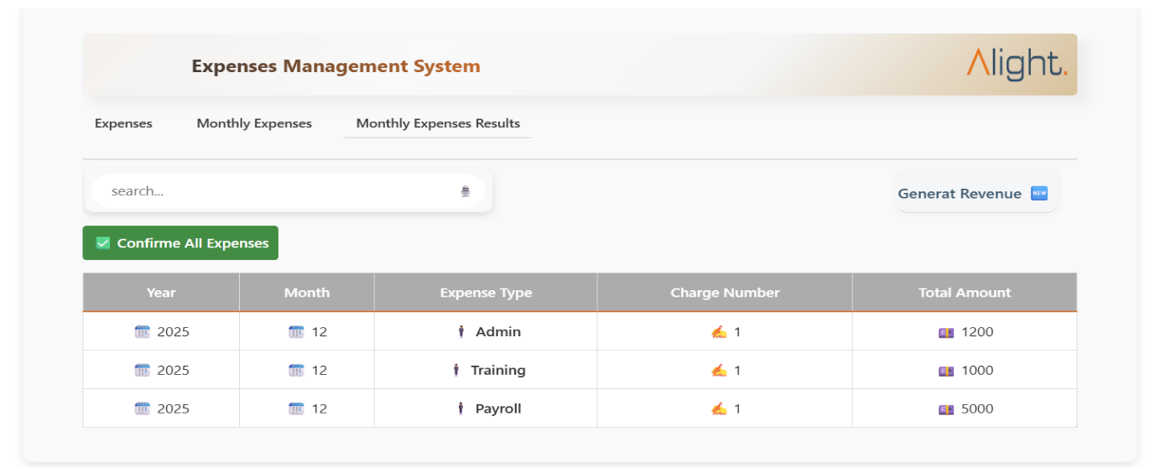

Admin Expenses : Monthly Expenses Results
5.3.2.3 Interface « Admin Monthly Activities »
Une interface dédiée à la génération automatique des résultats des activités financières a été implémentée pour faciliter les missions de la responsable financière.
Cette interface offre deux fonctionnalités principales :
- Génération automatique des résultats financiers mensuels : la responsable financière peut, en un seul clic, lancer le processus de compilation et d’analyse des données relatives aux revenus et aux charges pour une période donnée. Le système produit alors un rapport synthétique permettant de visualiser les indicateurs financiers clés du mois courant.
- Récupération des données historiques : l’interface permet également de consulter les résultats d’un mois précédemment généré, en accédant à l’historique des activités financières. Cela inclut les revenus perçus, les charges engagées, ainsi que le solde net mensuel, offrant ainsi une vision comparative et rétrospective utile pour l’analyse financière.
Grâce à cette interface, la plateforme Geld Pilot garantit une gestion efficace, automatisée et centralisée des performances financières mensuelles, tout en facilitant la prise de décision basée sur des données fiables et accessibles.

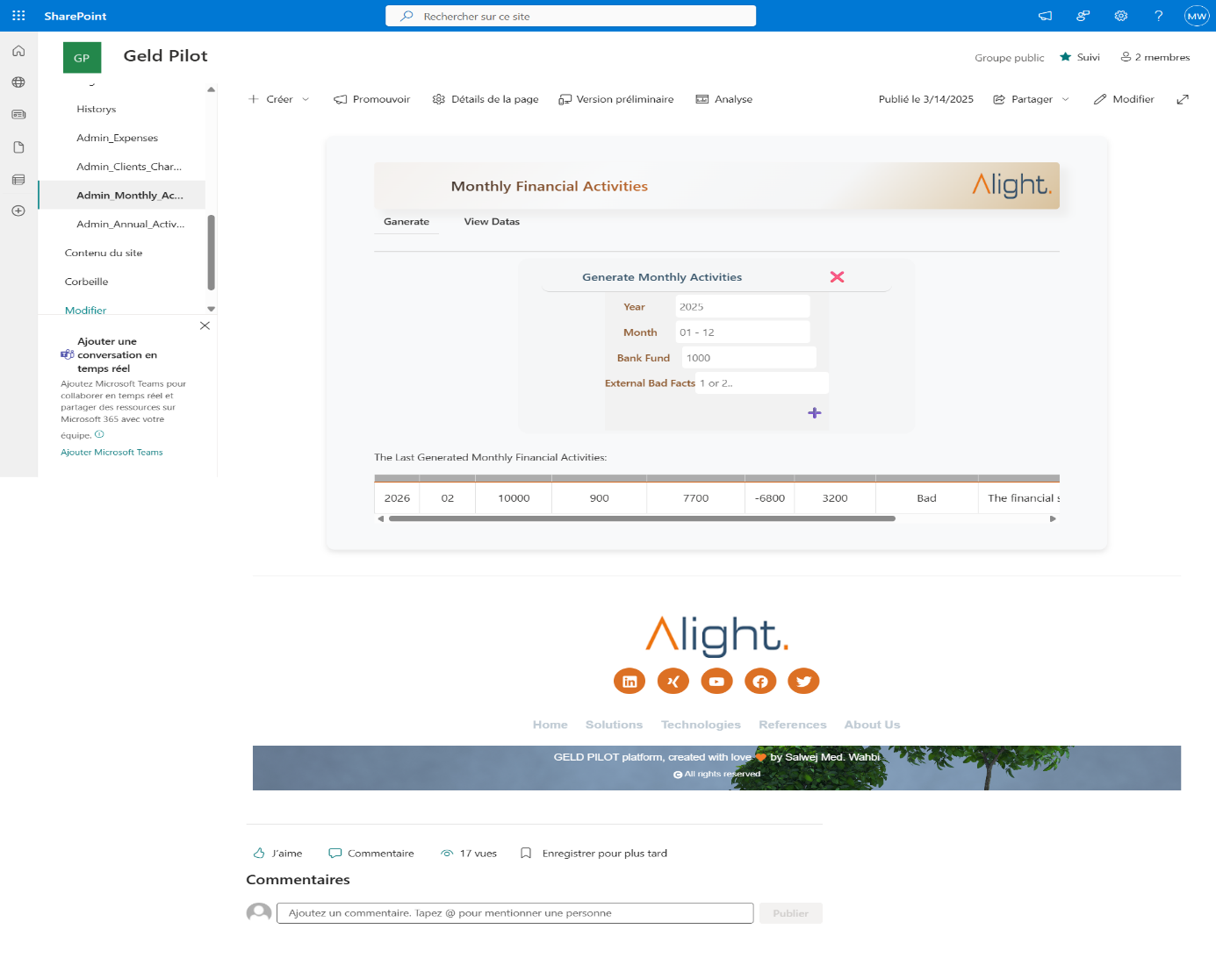
Page Admin monthly Activities: Generate

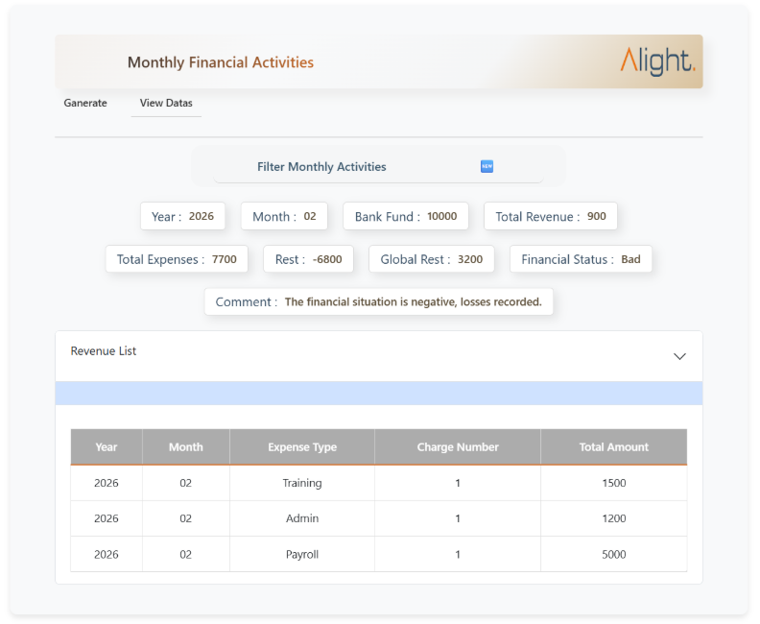
Page Admin monthly Activities: View Datas
5.3.3 Interfaces de gestion des activités financières
5.3.3.1 Interface « Admin IA Support »
Dans le cadre du sprint 3, une interface innovante a été mise en place pour intégrer des fonctionnalités d’assistance intelligente à destination de la responsable financière.
Cette interface, baptisée « Admin IA Support », permet de bénéficier de deux formes de support automatisé :
- Interaction avec le chatbot Smarty : la responsable peut poser diverses questions techniques, fonctionnelles ou administratives à Smarty, un chatbot intelligent intégré dans la plateforme. Ce dernier fournit des réponses générées automatiquement et documentées sous forme de fichiers PDF, facilitant ainsi la consultation ultérieure et la traçabilité des échanges.
- Accès instantané aux données système via Geld-Bot : un second assistant virtuel, nommé Geld-Bot et développé avec Power Virtual Agent, est intégré à cette interface. Il est connecté directement aux tables Dataverse de la plateforme Geld Pilot, ce qui permet à la responsable financière d’obtenir en temps réel des informations clés sur les données du système (telles que les revenus, les charges, ou les états d’autorisation), sans avoir à naviguer manuellement à travers les différentes sections du site.
Cette interface contribue ainsi à accroître la productivité, la réactivité et l’autonomie de la responsable financière dans sa gestion quotidienne, tout en valorisant l’intégration de l’intelligence artificielle au service de la performance opérationnelle.

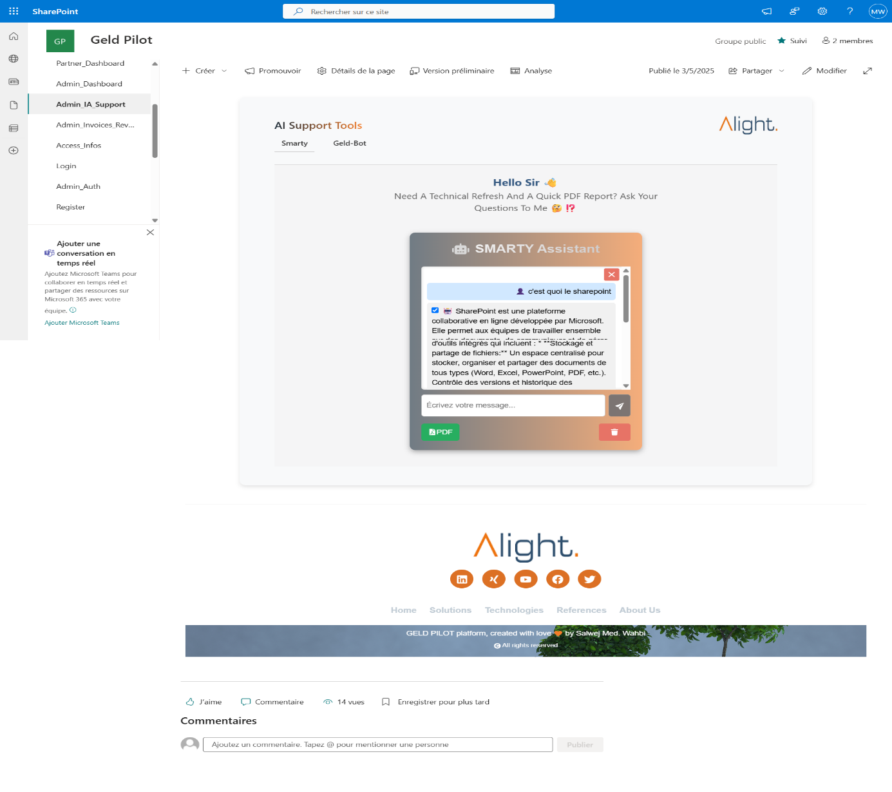
Page IA Support Tools: Smarty

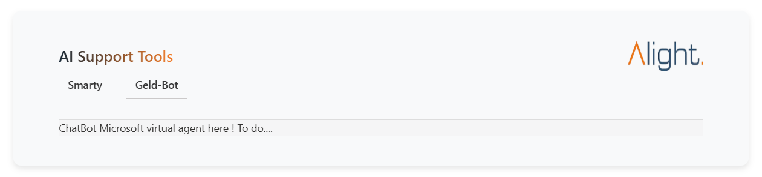
Page IA Support Tools: Geld-Bot (en cour)

5.3.4 Interfaces de Prédictions et d’analyse de donnée
5.3.4.1 Interface « Admin Dashboard »
Dans le cadre de la réalisation du sprint 3, une interface stratégique nommée « Admin Dashboard » a été développée pour fournir à la responsable financière des outils de prédiction avancée et de suivi analytique en temps réel.
Cette interface joue un rôle central dans la prise de décision financière à court et à long terme. Elle intègre deux fonctionnalités principales :
- Prédiction des résultats financiers : grâce à un moteur d’intelligence artificielle basé sur TensorFlow (développé en Python), la responsable peut activer des analyses prédictives visant à estimer :
  - Les résultats financiers de fin de mois en fonction des activités déjà enregistrées.
  - Les résultats annuels projetés selon les tendances détectées dans les données historiques et en cours.
Cette capacité prédictive permet d’anticiper les besoins budgétaires, les déséquilibres potentiels et d’optimiser la planification financière globale.
- Analyse en temps réel avec Power BI : l’interface est également connectée à des visualisations interactives Power BI, permettant un suivi en temps réel de l’évolution des données du système. Ces tableaux de bord dynamiques offrent à la responsable une vue d’ensemble claire, intuitive et actualisée des principales métriques financières, facilitant ainsi la surveillance continue de la performance économique de la plateforme.
Ainsi, l’Admin Dashboard représente un outil décisionnel puissant, combinant intelligence artificielle et business intelligence, pour une gestion proactive et intelligente des activités financières de Geld Pilot.

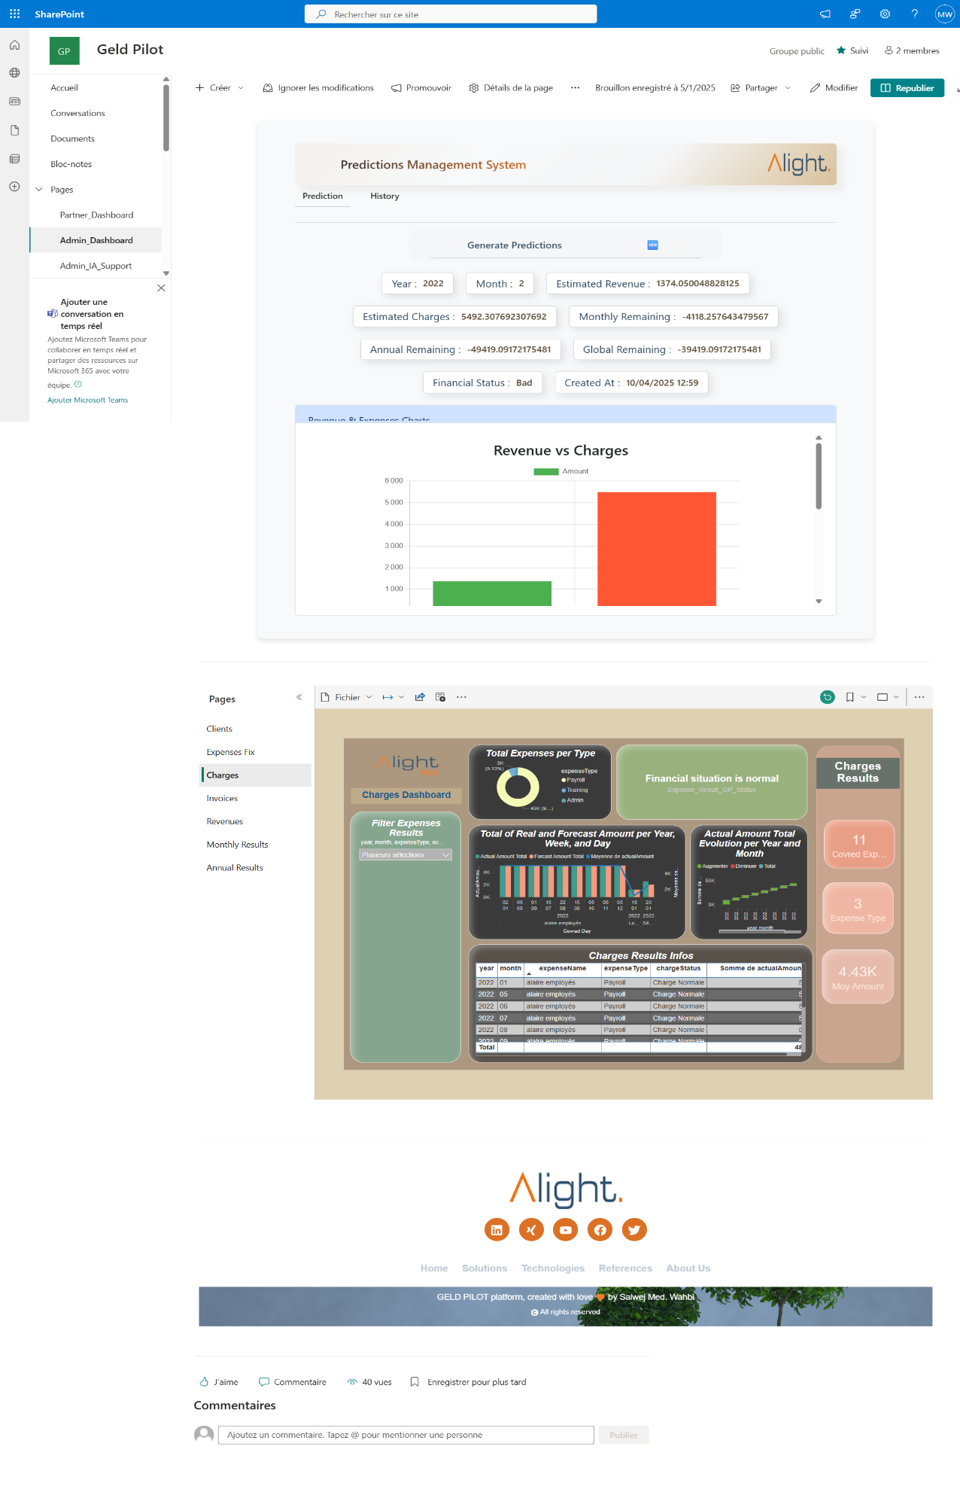
Page Admin Dashboard

Conclusion
Dans ce chapitre, nous avons d’abord présenté l’environnement de développement logiciel utilisé. Ensuite, nous avons exposé le diagramme de déploiement. Enfin, nous avons illustré le
travail réalisé à travers des captures d’écran d’interfaces.

